 | Inbjudan till VINDELNSKYTTET  Söndag 3 november 2019  OBS! Gäller även som testtävling! | 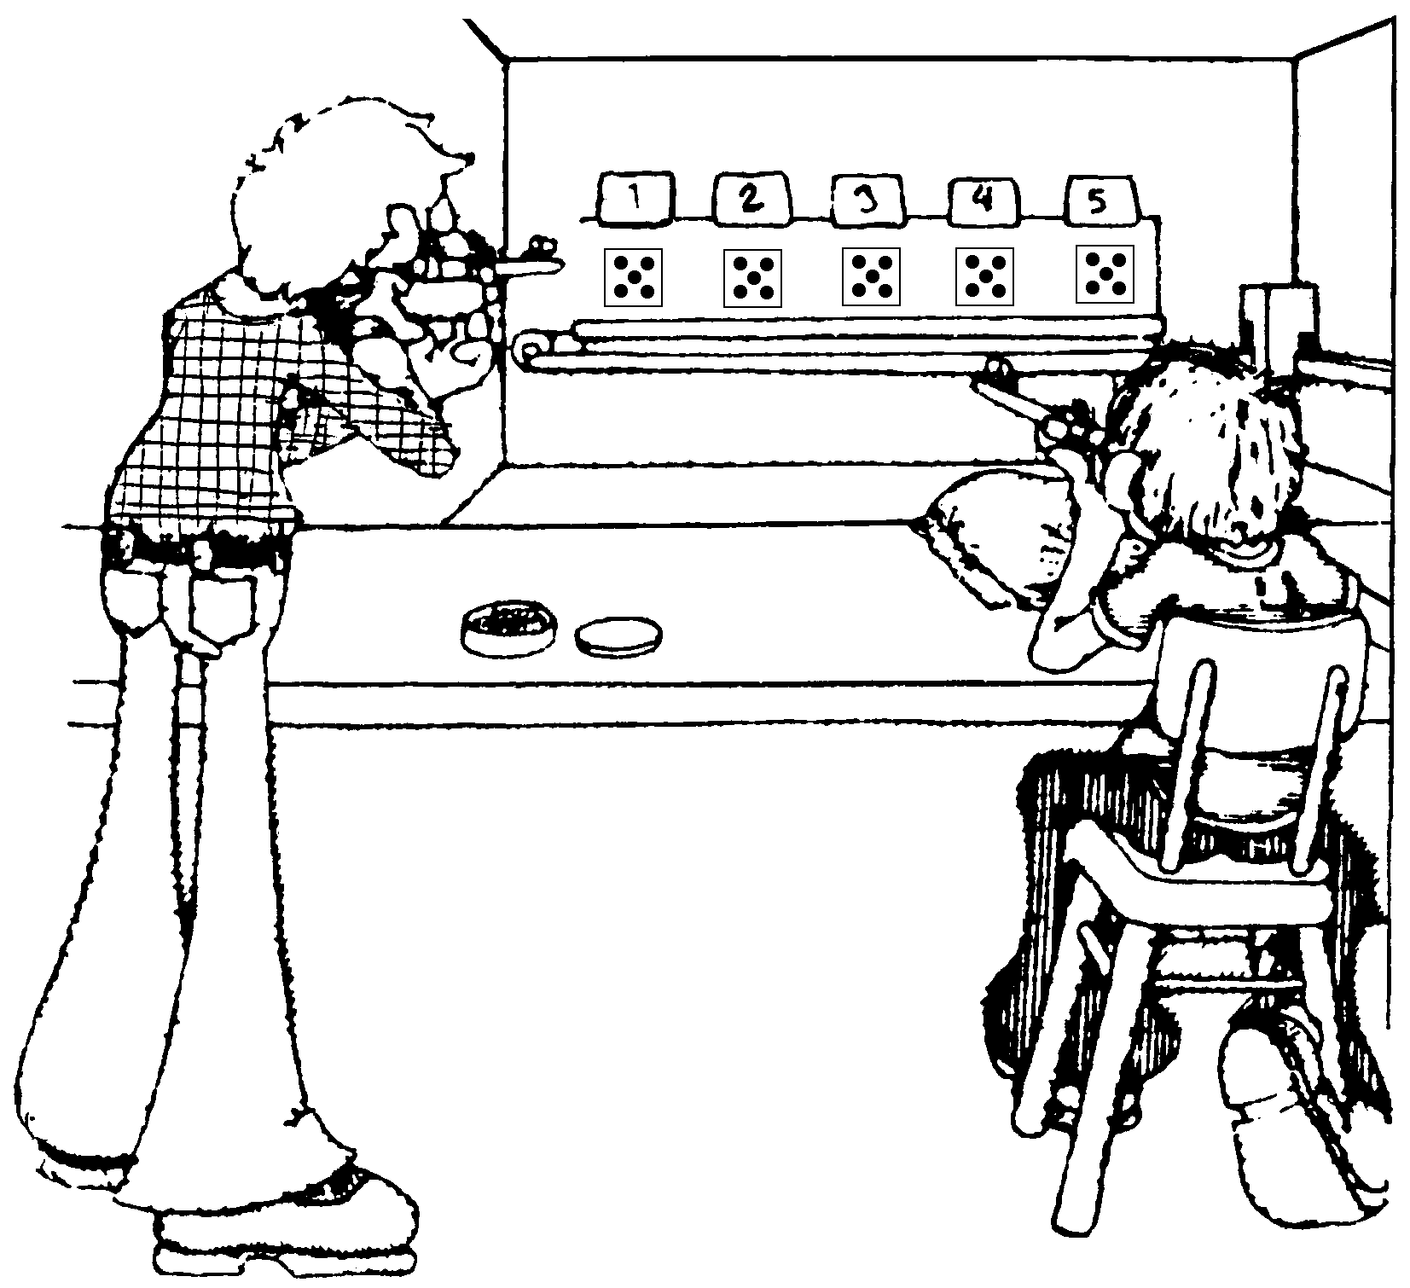

Ramselefors Skytteförening inbjuder samtliga skyttar till luftgevärstävling i
Vindelns Skyttehall i Fritidscentrum

Bestämmelser för tävlingen:
Klass Skjutprogram Förtydligande av klass Skjuttid Avgift Testtävling
L 7 40 skott sittande med stöd Skytt född 2011 eller senare 45 min 100 kr
L 9 40 skott sittande med stöd Skytt född 2009 – 2010 45 min 100 kr
L 11 40 skott sittande med stöd Skytt född 2007 – 2008 45 min 100 kr
L 13 40 skott sittande med stöd Skytt född 2005 – 2006 45 min 100 kr
L 13S 40 skott stående Skytt född 2005 eller senare 50 min 100 kr + 20 kr
L 15S 40 skott stående Skytt född 2003 – 2004 50 min 100 kr + 20 kr
L 17S 40 skott stående Skytt född 1999 – 2002 50 min 100 kr + 20 kr
Seniorer 40 skott stående Skytt född 1975 – 1998 50 min 100 kr + 20 kr
Veteraner 40 skott stående Skytt född 1974 eller tidigare 50 min 100 kr
Funk 40 skott sittande med stöd Skytt med funktionshinder 45 min 100 kr
Sittande 40 skott sittande med stöd Skytt född 2004 eller tidigare 60 min 100 kr
Rem 40 skott sittande med remstöd Skytt oavsett ålder 60 min 100 kr
Nationellt SM för seniorer och veteraner i sittande
SM-tävlingen för sittandeklasserna seniorer och veteraner avgörs i samband med Vindelnskyttet. Grundomgång på förmiddag och final på eftermiddag. För de som tävlar i SM sittande ingår även anmälningsavgift till Vindelnskyttet i avgiften. Anmäl din start till SM-tävlingarna i Umeå, så anmäler de dig vidare till Vindelnskyttet.

Allmänt
Heltalstolkning i samtliga klasser. SM-deltagare och skyttar som skjuter testtävlingen skjuter med decimaler.
Särskjutning om klasseger vid lika totalresultat med heltalstolkning. 15 minuters förberedelsetid för samtliga klasser. För ståendeklasserna inkluderar denna tid även alla provskott!

Finalskjutning
De bästa skyttarna i sittande respektive stående, oavsett klass, skjuter final efter sista skjutlaget.

Prisutdelning
Priser kommer att delas ut till samtliga deltagare i de yngsta klasserna samt till de främsta i övriga klasser

Extra bestämmelser för testtävlingen:
Program: 60 skott för samtliga klasser med skjuttid 1 tim 15 min

Klasser: Herrar, Herrjuniorer, Damer, Damjuniorer

Priser: Inga extra priser för testtävlingen delas ut

Servering: Varm korv, smörgåsar, kaffe, te, läsk, godis mm i cafeterian

Avgifter: Inbetalas till Ramselefors Skytteförening, bankgiro 5350 – 7406 i samband med anmälan

Föranmälan: Skall vara oss tillhanda senast söndag den 27 oktober kl 19:00 på bifogad blankett eller via
e-post innehållande motsvarande uppgifter.

Starttider: Meddelas via e-post och publiceras på www.ac-skytte.com

Övrigt: Inbjudan, anmälningsblankett, startlista, bilder samt resultat publiceras på www.ac-skytte.com

Upplysningar: Lars Nordvall, 070 - 628 77 92

Välkomna till Vindeln!

Ramselefors Skytteförening

ANMÄLNINGSBLANKETT TILL VINDELNSKYTTET

Nationell och testtävling i luftgevär, söndag 3 november 2019
OBS! Anmälan skall vara oss tillhanda senast söndag den 27 oktober kl 19:00!

Klass |  |  | Anmälan till
Nationellt | Testtävling | Namn | Nationellt  (100 kr) | SvSF Test  (+20 kr) | Önskemål

AVGIFTER: = SUMMA: kronor. Anmälningsavgifterna insättes på föreningens bankgiro 5350 - 7406.
Anmälningslistan insändes till: Startlistan skall återsändas till:
Ramselefors Skytteförening Förening:
c/o Lars Nordvall Kontaktperson:
OBS! Nationella SM-tävlingen för sittandeklasserna seniorer och veteraner avgörs i Vindeln i samband med Vindelnskyttet. Grundomgång på förmiddag och final på eftermiddag.

För de som tävlar i SM sittande ingår även anmälningsavgift till Vindelnskyttet i avgiften.

Anmäl din start till SM-tävlingarna i Umeå, så anmäler de dig vidare till Vindelnskyttet.
Tråggränd 18 Telefon:
906 26 Umeå E-postadress:
Telefon: 070 – 628 77 92
E-postadress: ramselefors@hotmail.com

